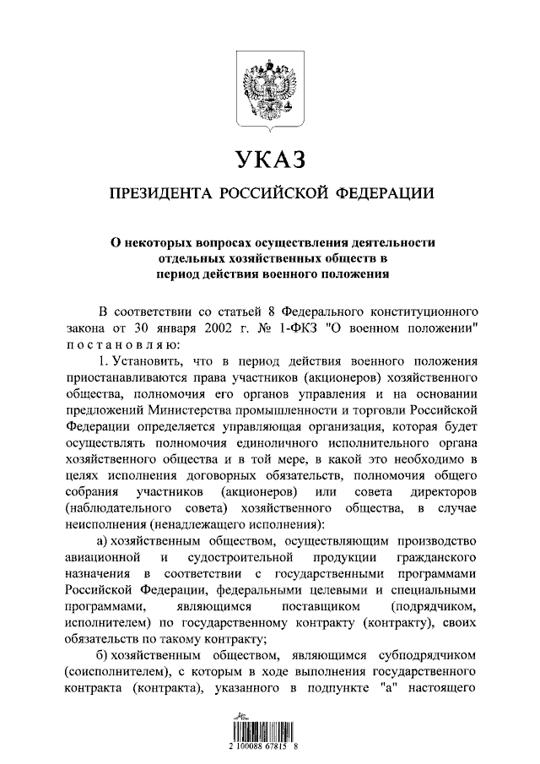

**Указ Президента РФ от 30.05.2025 № 355**

**«О некоторых вопросах осуществления деятельности отдельных хозяйственных обществ в период действия военного положения**»

**Установлены особенности осуществления деятельности отдельных хозяйственных обществ в период действия военного положения**

Указом предусмотрены меры, связанные с введением внешнего управления и приостановлением прав участников (акционеров) хозяйственных обществ, определенных Указом, а также полномочий   
их органов управления, в случае ненадлежащего выполнения обязательств   
по гособоронзаказу.

Функции, связанные с оценкой деятельности хозяйственных обществ   
в целях реализации данного Указа, будет осуществлять рабочая группа при коллегии Военно-промышленной комиссии Российской Федерации.

Информация взята из открытых интернет-источников.